Miniteste 6 6. Função linear
Nome da Escola | _____________________________________________ | Ano letivo 20___-20___ |  | Matemática | 8.º ano
Nome do Aluno | _____________________________________________ | Turma | N.º | Data
Professor | _____________________________________________ | __________ | ______ | ____-____-20__

Qual dos seguintes gráficos representa uma função linear?
1

(A) | 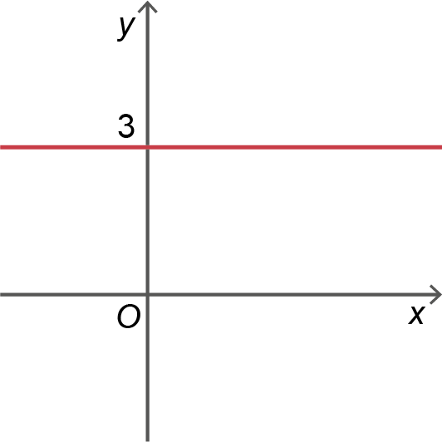 | (B) | 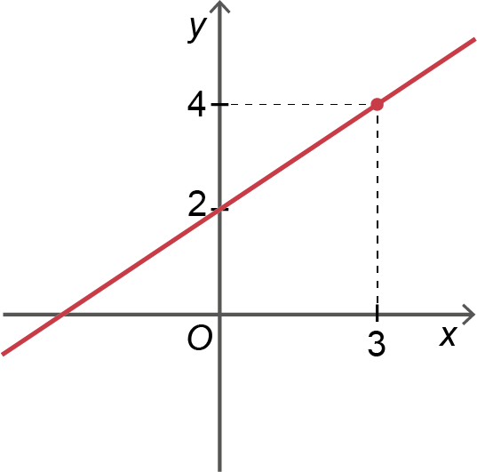
(C) | 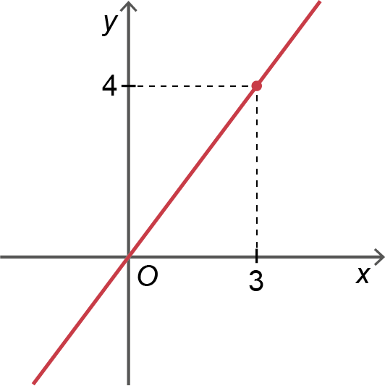 | (D) | 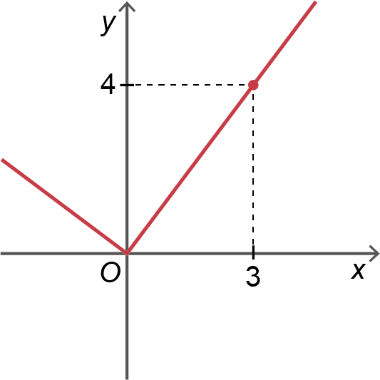
Considera a função linear , tal que .
2
Qual das seguintes expressões define a função ?
(A) (B) (C) (D)
Uma função afim é definida por . Considera a função linear , cujo gráfico é uma reta paralela ao gráfico de . Qual é o valor de ?
3
(A) (B) (C) (D)
Considera as funções lineares e , definidas por e .
4
Seja a função linear, tal que .
Qual das seguintes expressões define a função ?
(A) (B)
(C) (D)

